Statutární město Zlín 11/2013

**Obecně závazná vyhláška č. 11/2013, kterou se mění obecně závazná vyhláška č. 5/2012 o regulaci provozní doby hostinských, zábavních a smíšených provozoven**

Zastupitelstvo města Zlína se na svém zasedání dne 20. 6. 2013 usneslo č. usn. 55/20Z/2013 vydat na základě ustanovení § 10 písm. a) a b) zákona č. 128/2000 Sb., o obcích (obecní zřízení), ve znění pozdějších předpisů, a v souladu s § 84 odst. 2 písm. h) zákona č. 128/2000 Sb., o obcích (obecní zřízení), ve znění pozdějších předpisů, tuto obecně závaznou vyhlášku:

**Článek 1**

Obecně závazná vyhláška č. 5/2012 o regulaci provozní doby hostinských, zábavních a smíšených provozoven, ve znění závazné vyhlášky č. 7/2012 a obecně závazné vyhlášky č. 8/2013 (dále vše jen „vyhláška“), se mění takto:

1. V příloze č. 1 vyhlášky s názvem „Vymezení míst a časů, ve kterých je zakázáno provozování hostinských, zábavních a smíšených provozoven“ se za stávající text doplňuje nový text v tomto znění:

„**3) Zóna „Kvítková“, vymezená jako úsek ulice Kvítková, ohraničený:**

1. na východní straně spojnicí mezi jihozápadním rohem budovy č. p. 3580 a severovýchodním rohem budovy č. p. 248,
2. na západní straně kolmicí k severní stěně budovy č. p. 4703, přičemž pata této kolmice se nachází ve vzdálenosti 16 m od severovýchodního rohu budovy č. p. 4703.

Do zóny „Kvítková“ jsou zahrnuty hostinské, zábavní a smíšené provozovny, jejichž vchod pro veřejnost se nachází ve výše vymezeném úseku ulice Kvítková.

V zóně „Kvítková“ je zakázáno provozování hostinských, zábavních a smíšených provozoven v době **od 24:00 hodin do 8:00 hodin.**

**Obr. č. 3:** Grafické znázornění úseku ulice Kvítková, vymezeného pod bodem 3), ve kterém je zakázáno provozování hostinských, zábavních a smíšených provozoven v době **od 24:00 hodin do 8:00 hodin.**

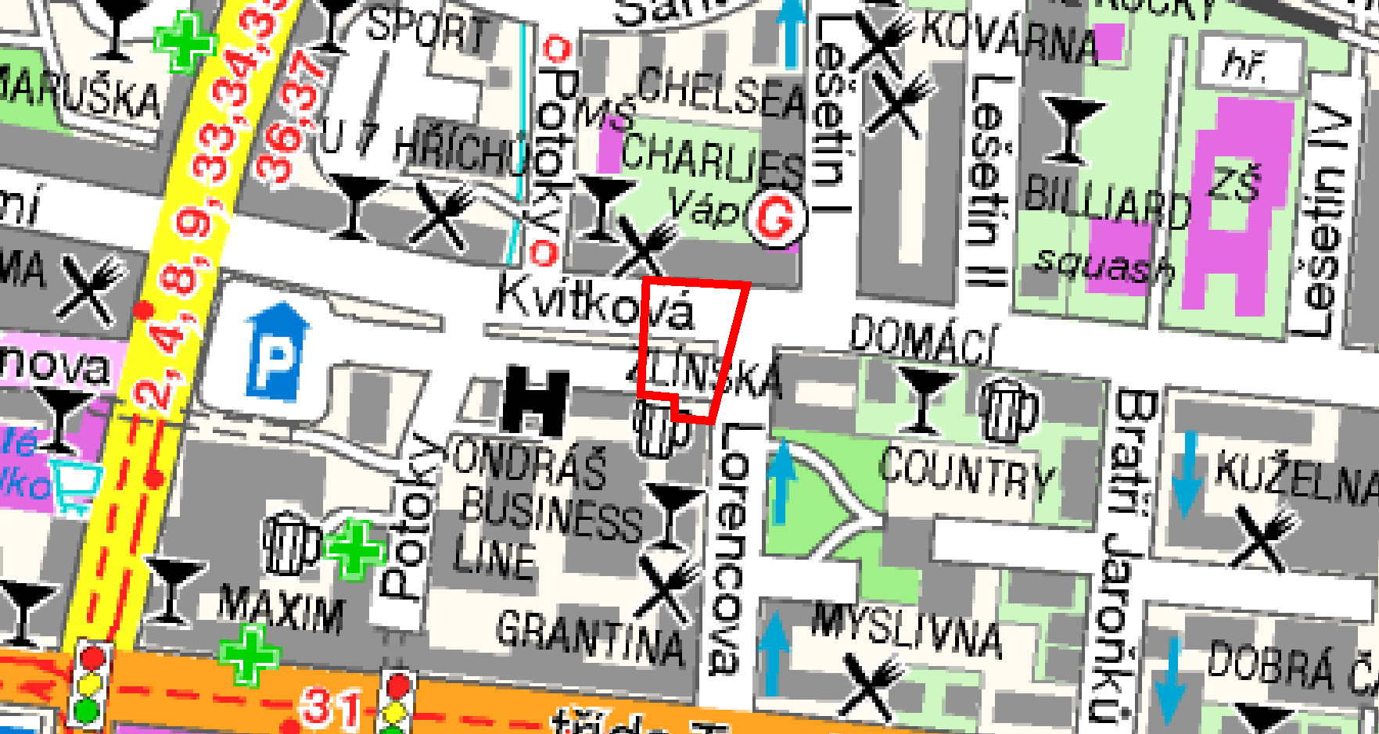“

**Článek 2**

(1) Ostatní ustanovení vyhlášky zůstávají nedotčena a beze změn.

(2) Tato vyhláška nabývá účinnosti patnáctým dnem po dni jejího vyhlášení.

**MUDr. Miroslav Adámek v.r. Ondřej Běták v.r.**

**primátor náměstek primátora**

*Vyvěšeno: 4. 7. 2013*

*Sňato: 19. 7. 2013*